L’état de shock (ou choc)

- Définition

C’est une diminution de l’apport en sang des différents tissus et donc une diminution de leur oxygénation.

2. Principe général du fonctionnement normal

L’appareil circulatoire peut être comparé à un circuit fermé comportant :
- une pompe : ………………………………………………………………………………….
- une tuyauterie : ……………………………………………………………………………...
- un liquide :…………………………………………………………………………………….

L’alimentation en sang des tissus dépend de la pression dans ce circuit.

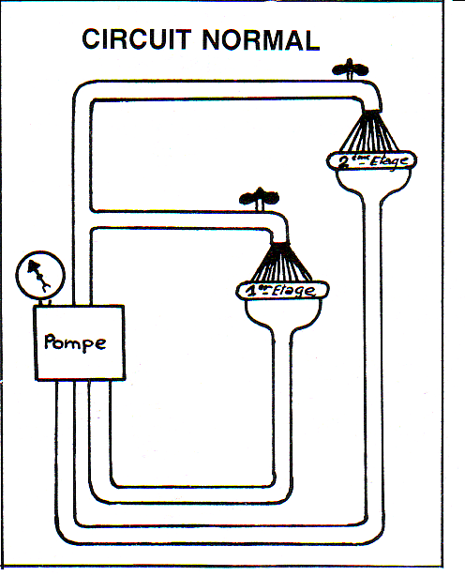

3. Les différents états de shock

- Le shock cardiogénique

Il s’agit d’une défaillance de la pompe ( ex : ……………………………). Pour combattre cette défaillance, le rythme cardiaque s’accélère et les vaisseaux se resserrent ( = …………………………………………) → le sang circule péniblement et les tissus ne reçoivent plus correctement l’oxygène.

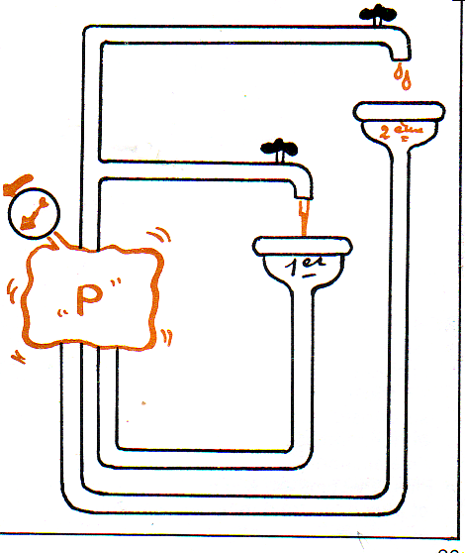

- Le shock hypovolémique

Une partie du liquide quitte le circuit (ex :…………………………………………………)
Le contenant devient trop grand pour le contenu. Les parois des vaisseaux se contractent pour rétablir la pression. La pompe a tendance à se désamorcer car elle devient trop faible.

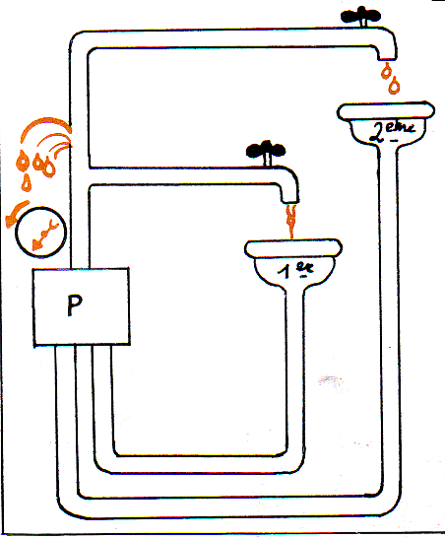

- Le shock septique ou toxi-infectieux

Des bactéries ( ex : …………………………….) pénètrent dans l’organisme et libèrent des toxines. Ces toxines vont entraîner une dilatation des vaisseaux (la personne est rouge). Le contenant devient trop grand pour le contenu.

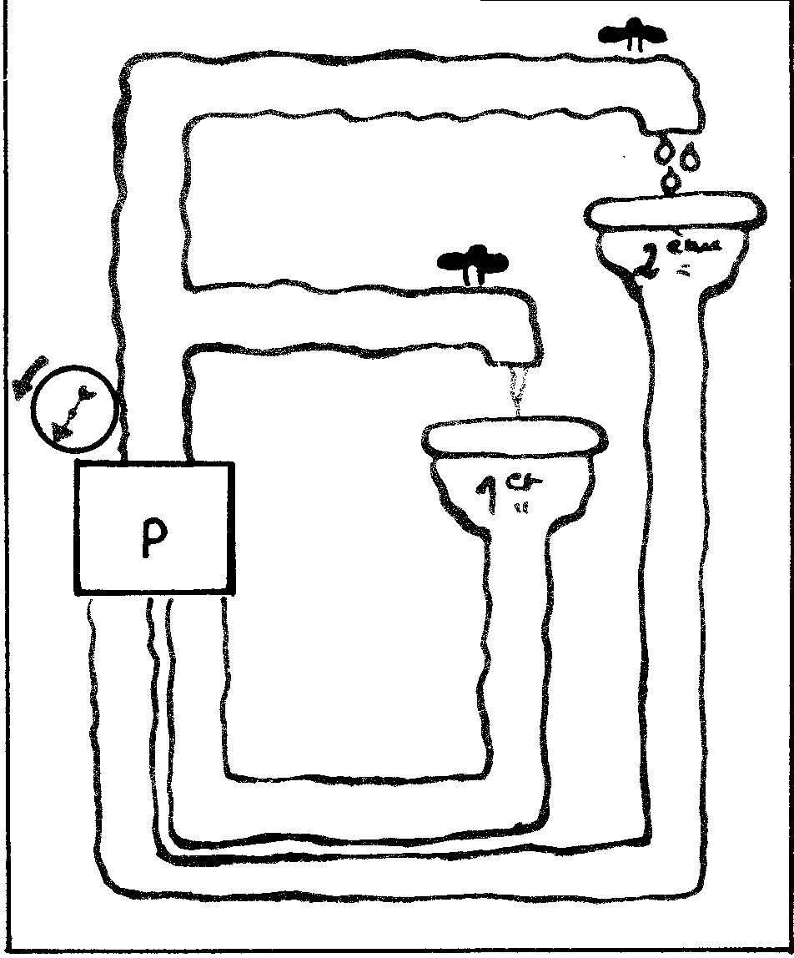

- Le shock anaphylactique

Une substance (ex : ……………………………………….……) ou un médicament
(ex : ……………………………….) provoque une allergie. Cette allergie provoque une dilatation des vaisseaux ; il y a donc un déséquilibre qui s’installe : le contenant est trop grand pour le contenu (idem shock septique).

4. Les principaux symptômes

- Perte de la conscience
- Pouls rapide mais faible
- Respiration superficielle et rapide
- Mains et pieds froids
- Peau froide, bleuie, marbrée (rouge si shock septique)
- Nez pincé
- Sueurs froides

Attention : les symptômes n’apparaissent pas toujours immédiatement mais peuvent s’installer progressivement → nécessité de surveiller constamment le blessé

5. Comment réagir ?

- Donner de l’air et éloigner les gens
- Supprimer la cause ( ex : ………………………………………………………….)
- Couvrir avec une couverture
- Appel des secours
- Maintenir l’esprit du blessé en éveil
- Ne rien donner à boire
- Placer en position : - latérale de sécurité si inconsciente mais respiration présente
- jambes surélevées si consciente (sauf si visage rouge)

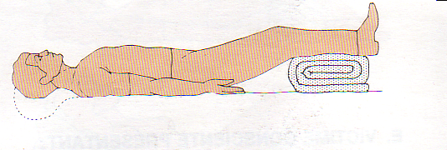
- semi-assise si consciente et visage rouge

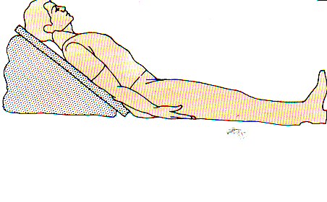
6. Risques

- Insuffisance cérébrale → cellules nerveuses détruites définitivement
- Mort

(Images/croquis : manuel de secourisme de la Croix-Rouge)

